- Tujuan
Memberikan panduan dalam pengoperasian dan pembersihan furnace agar dilakukan dengan baik dan benar.

- Ruang Lingkup
Semua kegiatan yang berhubungan dengan pengoperasian furnace.

- Penanggungjawab
  - Manager Pemastian Mutu bertanggung jawab memeriksa, menyetujui dan mengesahkan instruksi kerja ini.
  - Asisten Manager Pengawasan Mutu dan Supervisor di bagian Pengawasan Mutu bertanggung jawab untuk menyiapkan, mengkaji secara berkala dan memastikan bahwa instruksi kerja ini dilaksanakan secara konsisten, baik dan benar.
  - Pelaksana yang terkualifikasi bertanggung jawab untuk:
      - Melaksanakan instruksi kerja ini dengan baik dan benar
      - Melaporkan penyimpangan yang terjadi selama pengoperasian dan pembersihan

- Definisi
Furnace adalah alat yang digunakan untuk pemanasan yang digunakan untuk mengabukan atau mengarangkan sampel pada suhu tinggi.

- Referensi
  - PT Kimia Farma

- Alat dan Bahan
  - Alat
- Lap bersih
  - Bahan
- Air Murni

- Instruksi Kerja
  - Pengoperasian Alat
    - Pengoperasian Furnace
    - Sebelum digunakan, alat harus dalam keadaan bersih .
    - Gunakan alat pelindung diri (APD) yang sesuai.
    - Hubungkan steker dengan sumber listrik 220 volt.
    - Nyalakan furnace dengan menyalakan tombol power sampai display menyala seperti ini.
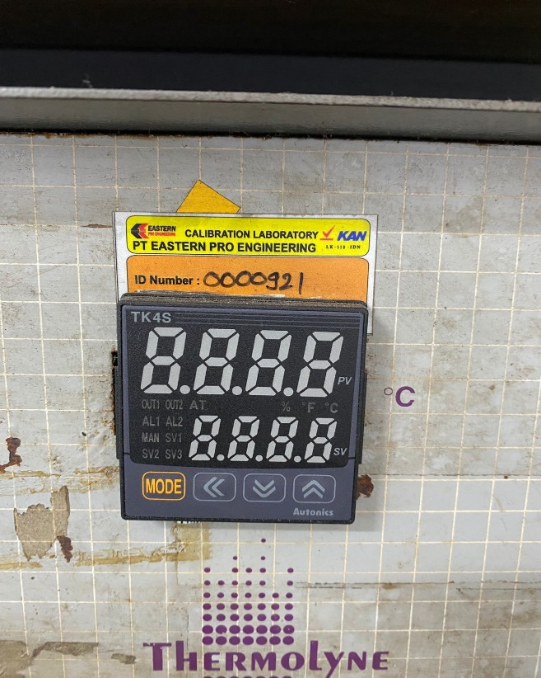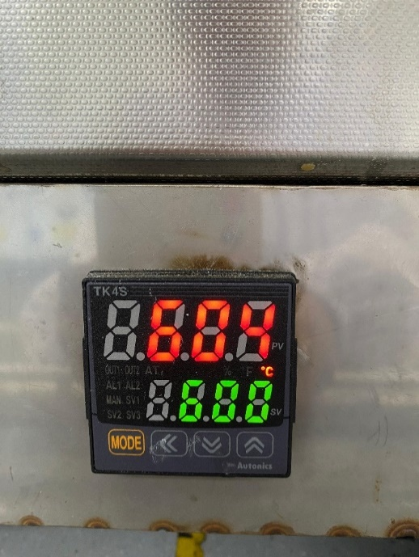
    - Lakukan setting pada display furnace ke suhu level yang diinginkan. Display bawah adalah suhu setting dan display atas adalah suhu actual furnace.
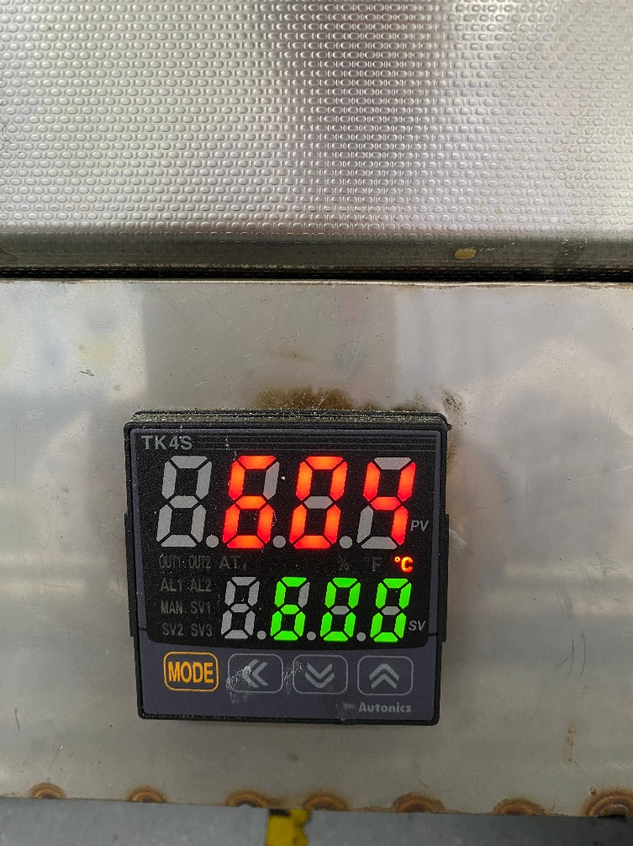
Suhu setting
Suhu aktual
    - Tekan tombol untuk menurunkan suhu, tombol untuk menaikan suhu, dan tombol untuk mengatur posisi angka yang diinginkan.

    - Diamkan furnace yang sedang dalam proses warming up. Pantau suhu pada display furnace, pastikan suhu meningkat secara bertahap.
    - Setelah suhu stabil, masukkan material yang akan diproses sesuai dengan prosedur.
    - Pembersihan alat
        - Setelah furnace dingin, bersihkan bagian luar alat dengan lap bersih yang dibasahi dengan air murni seperlunya.
        - Keringkan dengan lap bersih dan kering.
        - Isi formulir Pemakaian, Pembersihan dan Pemeliharaan Alat/Instrumen Laboratorium.
        - Lakukan setiap hari setelah alat dipakai.

- Daftar Lampiran
Lampiran | Kode Dokumen | Judul Dokumen | Tanggal Efektif
- | - | - | -

- Sejarah Revisi dan Review
Kode Dokumen | Revisi | Tanggal Efektif | Perubahan | Alasan
I-QC-00-004 | 00 | 27 NOV 2018 | - | Dokumen Baru
I-QC-00-004 | 01 | 04 MAY 2023 | - Perubahan pada format dokumen  - Perubahan poin penanggungjawab, definisi dan nama formulir  - Perubahan pada daftar distribusi dokumen | Review dokumen 3 tahun
I-QC-00-004 | 02 |  | - Perubahan Format  - Perubahan Penanggung jawab  - Perubahan Referensi  - Perubahan Bahan  - Perubahan Intruksi Kerja  - Perubahan Daftar Distribusi | Mengikuti Kondisi dilapangan

- Daftar Distribusi Dokumen
Asli: SSDR
1. | AMPM
2. | SPBB
3. | SPAR
4.  5.  6. | SSCP  SPPP  SOVMA
7. | AMUT
8. | SKK
Controlled Copy :

